Воспитатель - Гиргеева Ольга Вадимовна

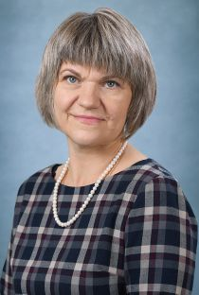

|  |  |
| --- | --- |
| Уровень образования | **Среднее-специальное** |
| Квалификация | **высшая квалификационная категория** |
| Преподаваемые учебные предметы, курсы, дисциплины (модули) | **Дошкольная педагогика** |
| Ученая степень | **нет** |
| Ученое звание | **нет** |
| Наименование направления подготовки и (или) специальности | **дошкольное образование, 01.09.2005 - 24.06.2008** |
| Данные о повышении квалификации | **2023г. «Методические рекомендации Минпросвещения России по реализации новой Федеральной образовательной программы ДО и базовые компетенции педагога дошкольного образования в специфике ее успешного введения в 2023 году», 144 часа г. Брянск, дата окончания - 26.09.2023**  **[Хочу такой сайт](https://сайтобразования.рф/)**  **АНО ДПО «Межрегиональный институт повышения квалификации и профессиональной переподготовки», «Психолого-педагогические аспекты работы с детьми с ОВЗ в ДОО», 16.11.2021 - 30.11.2021** |
| Данные о профессиональной переподготовке | **нет** |
| Сведения о продолжительности опыта (лет) работы в профессиональной сфере | **21** |
| Реализуемые образовательные программы | **Образовательная программа дошкольного образования МБДОУ№17 "Родничок"** |